INDICAÇÃO Nº 987 / 2020

Súmula: Solicito do executivo quanto a instalação de canaletas na Estr. Quirino Soares de Camargo, Jardim Vargem Grande.

INDICO à Mesa, depois de ouvido o douto plenário na forma regimental vigente, que seja oficiado ao Excelentíssimo Senhor Igor Soares, Prefeito do Município de Itapevi – SP, que interceda junto à secretaria competente quanto a instalação de canaletas na Estr. Quirino Soares de Camargo, Jardim Vargem Grande.

Justificativa
Senhor Presidente;
Senhoras Vereadoras;
Senhores Vereadores;

Conforme imagem abaixo, da Estr. Quirino Soares de Camargo, a erosão causada pelas chuvas está destruindo o concreto feito pelos moradoes, sendo necessário a instalação de uma canaleta onde passa a água e se possível tapar os buracos causados pela chuva.
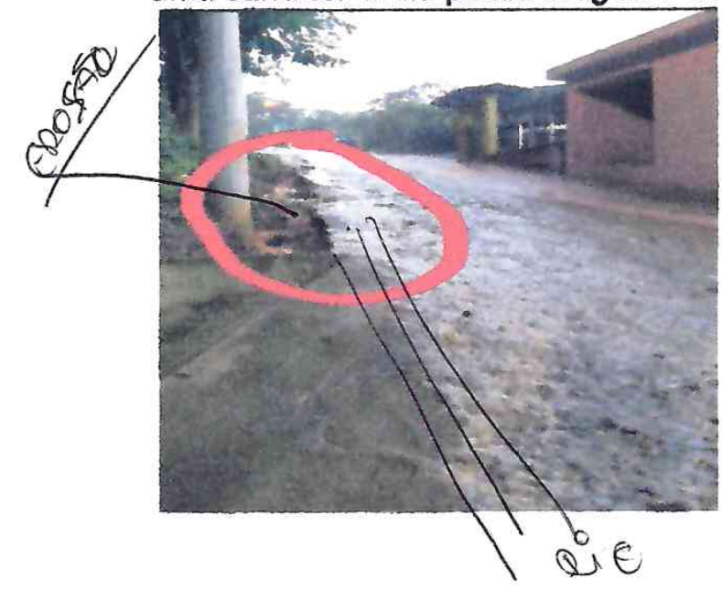
Diante do exposto, indicamos nos termos regimentais, ao Chefe do Executivo, através do órgão competente, que tome as providências necessárias para a realização desta ação.


Sala das Sessões Benvindo Moreira Nery, 03 de Setembro de 2020.

Vereador Thiaguinho
1º Secretário

